**Blick in das Team: Marlene Rieger (18)**

**„Krafttraining ist mein Ding“**

(SU / Wiesbaden / 03.10.2025) Wiesbadens Volleyballfans ist sie seit der Saison 2024/2025 ein Begriff – als Talent der zweiten Mannschaft des VCW, das aber vornehmlich den Profikader komplettierte. Keine leichte Aufgabe für Gymnasiastin Marlene Rieger. An der Seite von US-Amerikanerin Rachel Gomez und Schwedin Jonna Wasserfaller galt es die langzeitverletzte slowakische Kapitänin Nina Wienand Herelová über viele Monate hinweg zu ersetzen.

Die Kraftanstrengungen haben sich gelohnt: Marlene hat nun eine Athletenvereinbarung für ihre erste reguläre Profisaison in der Tasche. Das Trainerteam setzt weiter auf die 18-Jährige, die bestens in die Kaderstruktur der Profis passt: jung, hungrig, groß, hoch agierend könnend – als kongeniale Ergänzung zu erfahrenen Athletinnen.

**Familiär „vorbelastet“**

Marlenes sportlicher Weg begann 2016 mit neun Jahren in der vierten Klasse. Ihre Größe, heute stattliche 1,90 Meter, sprach früh für den Volleyballsport. Und es gab ein Vorbild: Ihre Mutter hatte 1998 unter ihrem Mädchennamen Christine Kaufmann mit dem TV Wetzlar den Aufstieg in die 1. Volleyball Bundesliga geschafft. Tochter Marlene (und den beiden jüngeren Schwestern) wurde das Talent also in die Wiege gelegt. 2018 kam der Ruf in Hessenkader, dem viele Wiesbadenerinnen angehörten.

**Corona-Straßenvolleyball**

In der Corona-Zeit war Improvisation angesagt. Marlene trainierte mit einer Kleinstgruppe in der Halle der TSV Rot-Weiß Auerbach: mit Mutter Christine, Schwester Jula (spielte später in der Saison 2024/2025 in der VCW-Jugend) und Trainer Willi Zeig, der sich mit der ehemaligen Erstligazuspielerin Monika Liepolt abwechselte. Zu dieser Zeit durften sich ja nur zwei Haushalte treffen. Die ehrgeizige Marlene machte regelmäßig Work-outs und folgte Übungen aus dem Trainerportal. Mit der Mama ging es auch an die frische Luft: Auf der Straße spielte man sich den Volleyball zu.

Weil Auerbach nach Corona erst spät wieder den Trainingsbetrieb ermöglichte, hatte der hessische E-Kader-Verantwortliche Oli Harbauer Marlene zwischenzeitlich nach Heidelberg zum HTV vermittelt. Dort konnte sie mit Auswahlspielerinnen des Nordbadischen Volleyball-Verbands trainieren. Die Berufung in den Nachwuchskader 2 der Jugendauswahl des Deutschen Volleyball-Verbands kam im November 2020 mit kurioser Verzögerung: Beim Verlesen der Kaderliste hatte man den Namen Marlene Rieger zunächst schlichtweg vergessen. Bundestrainer Jens Tietböhl überraschte die zutiefst enttäuschte 13-Jährige dann doch noch mit seinem abendlichen Telefonanruf.

**Über Berlin nach Wiesbaden**

2021 wechselte Marlene nach Berlin ins Internat am Bundesstützpunktclub VCO, der mit seiner 2. Mannschaft in der Regionalliga und später in der 3. Liga Nord antrat. „Das erste Jahr war nicht leicht. Es war hart, Eltern und meine drei Geschwister zurückzulassen. Aber die beiden weiteren Jahre waren echt schön, wir sind alle zusammengewachsen.“ Später durfte sie auch erste Erfahrungen beim VCO 1 sammeln. Zwischenzeitlich hatte sich der VC Wiesbaden wiederholt um Marlene bemüht, aber diese vermochte sich den Abschied aus Berlin noch nicht so recht vorzustellen. Das änderte sich, als das intendierte VCO-Erstligaprojekt nicht weiterverfolgt wurde und man verkündete, den Mädchenstützpunkt in Berlin zeitnah zu schließen – keine gute Perspektive also für die Gymnasiastin, die 2026 Abitur machen wird. Potsdam und Stuttgart kamen für Marlene nicht in Frage, wohl aber Wiesbaden. Dafür gab es triftige Gründe: Die hessische Landeshauptstadt liegt vergleichsweise nah am Heimatort Heppenheim – und dann gab natürlich die VCW-Talententwicklung den Ausschlag. Rasch sollte sich ergeben, dass Marlene hier gut mithalten kann. „Vor dem ersten Training mit dem damaligen D2-Coach Tigin Yağlioğlu hatte ich richtig Angst. Aber es hat mich richtig begeistert, und das tut es bis heute.“

Das Sommerprogramm 2024 war Marlenes erster sportlicher Schritt beim VCW, und auch bei den Testspielen der ersten Mannschaft im September war sie schon dabei. In der 2. Volleyball Bundesliga Süd machte sie dann mächtig Eindruck am Netz, viermal wurde sie zur MVP gekürt. Und bei den Profis wurde sie wiederholt eingewechselt. Zu ihrer großen Überraschung stand sie gegen den USC Münster im dritten Satz sogar in der Startaufstellung. In der Gesamtstatistik sind für sie fünf Punkte erfasst, vier der zehn VCW-Blockpunkte gingen auf ihr Konto.

**Highlight? Galatasaray!**

Marlenes Highlight waren, wie für ihre Mannschaftskameradinnen auch, die beiden Begegnungen im CEV Volleyball Challenge Cup gegen Galatasaray Istanbul. „Diese besondere Atmosphäre in unserer Halle und im riesigen Komplex in Istanbul werde ich nie vergessen. Da hatte ich Gänsehaut. Ich hoffe sehr, dass ich das mit dem VCW nochmal erleben kann.“ Marlene – ein überaus sympathischer, bescheidener, zurückhaltender Typ – wird so richtig lebendig, als das Gespräch auf die bewegenden Gala-Matches kommt. Da leuchten ihre Augen. Ein guter Beleg dafür, dass VCW-Geschäftsführer Christopher Fetting mit seiner Entscheidung richtig lag, das deutsche Startrecht für den internationalen Wettbewerb trotz des erheblichen Aufwands zum zweiten Mal nacheinander wahrzunehmen. „Wir haben national und international ein Zeichen gesetzt. Für unsere Spielerinnen, potenzielle neue Athletinnen, Sponsoren und andere Unterstützer und natürlich für unsere Fans“, wie der Manager betont.

**Profi und das Abi 2026**

Marlenes Zeitplan ist eng getaktet. Viel Zeit für Heimatbesuche in Heppenheim und ihre Hobbies Backen und Lesen („gerne Fantasy“) bleibt nicht: Es gilt, das fordernde Training (eine Vormittagseinheit, vier Abende, zweimal morgens Kraft) mit den Schulstunden am Elly-Heuss-Gymnasium in Einklang zu bringen. „Ich liebe Krafttraining und gehe meist als Letzte aus der Halle. Aber: Hausaufgaben und Klausuren erfordern einen heftigen Spagat. Gut, dass die Schülerin auf Verständnis und Support einiger Lehrer bauen kann, etwa bei der Klausurvorbereitung. Und sie nutzt unser Gespräch dann auch, um sich zu bedanken: „Insbesondere bei Physiklehrer Timo Ernst, Politiklehrer Ralph Brand und Lehrertrainer Alexander Hurler.“ Auch D2-Zuspielerin Pauline Bietau möchte Marlene unbedingt erwähnt wissen; die 21-jährige Kapitänin stehe ihr und vier anderen VCW-Volleyballerinnen mit Rat und Tat zur Seite.

Respekt habe sie freilich schon vor der kommenden Saison … Da ist der Spielrhythmus mit Auswärtsspielen auch während der Woche, mit den vielen Prüfungen und den Vorbereitungen auf das Abi 2026 – „bei all dem muss ich ja auch ausreichend Schlaf bekommen“. Neben ihren Lehrern bemüht sich auch der Coaching-Staff, Druck von der Gymnasiastin zu nehmen: Cheftrainer Tigin Yağlioğlu und Co Christian Sossenheimer werden Marlene im Mannschaftsbus auf den Heimfahrten im Mannschaftsbus bei Bedarf sicher wieder beim Schulstoff abhören.

Die 18-Jährige hat sich trotz allem vorgenommen, auf mehr Einsatzzeiten in der 1. Volleyball Bundesliga zu kommen. Das heißt: „Möglichst effizient agieren, nicht nur blocken, sondern beständig punkten und auch selbst angreifen. Tigin will aus den Mitten die stärksten Angreiferinnen machen, das finde ich klasse.“

**Was sagen die Trainer?**

Sportdirektor Bene Frank: „Marlene hat seit dem Frühjahr 2024 eine Menge gelernt. Dass sie jetzt den nächsten Schritt parallel zu ihrer Schulausbildung macht, ist toll, aber zugleich sehr herausfordernd. Sie bringt viel Potenzial mit und wird nun den sportlichen Lernprozess nach ihren ersten Erfahrungen intensiver fortsetzen können, darauf freuen wir uns. Unser Ziel ist es, mit ihr möglichst lange zusammenzuarbeiten. Das entspricht unserem Konzept, junge Athletinnen auch aus unserer D2 ans Profi-Niveau heranzuführen.“

Cheftrainer Tigin Yağlioğlu: „Marlene kam mit einer vielversprechenden Grundlage zum VCW und die bauen wir seither gezielt aus. Sie hat viel dazu beigetragen, dass unsere U20 Deutscher Vizemeister wurde. Bei ihren wenigen Einsätzen für die D2 hat sie jedes Mal dominiert. Bei den Profis war sie als dritte Mitte über Monate hinweg schon Bestandteil des Teams und wichtig auch für den Trainingsbetrieb. Nun hat sie mehr Verantwortung, das wird ein spannendes Jahr für sie. Marlene ist gewissenhaft, ehrlich und überdies auch ein lieber Mensch – einfach ein Typ, bei dem es Spaß macht, den weiteren Weg gemeinsam zu gestalten.“

Text: Sabine Ursel

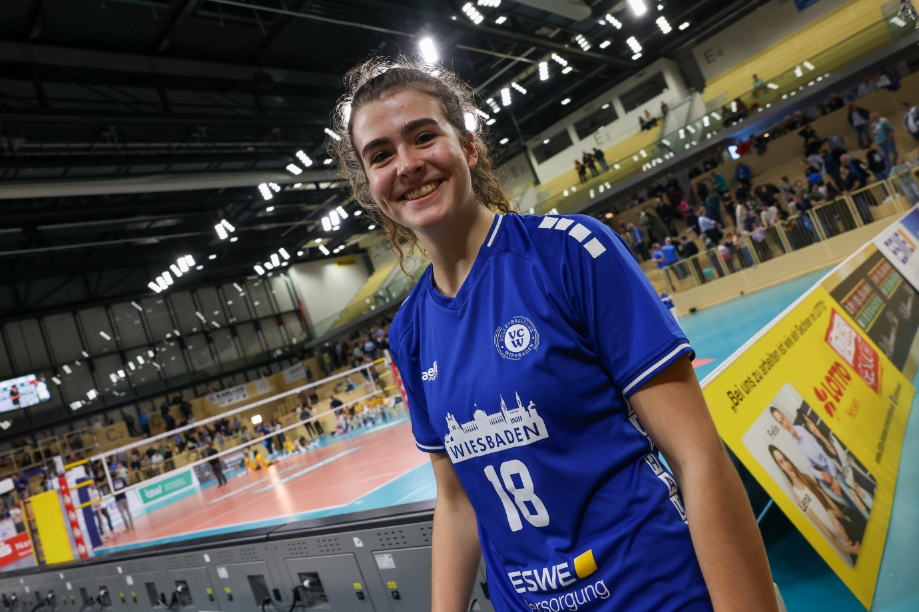 Foto: Detlef Gottwald

**Über den VC Wiesbaden**

Der 1. Volleyball-Club Wiesbaden e.V. wurde 1977 gegründet und ist spezialisiert auf Frauen- und Mädchenvolleyball. Die professionelle Damen-Mannschaft ist seit 2004 ohne Unterbrechung in der 1. Volleyball Bundesliga Frauen vertreten und spielt ihre Heimspiele in der Sporthalle am Platz der Deutschen Einheit, im Herzen der hessischen Landeshauptstadt.

Die bislang größten sportlichen Erfolge des VC Wiesbaden sind national die Deutsche Vizemeisterschaft (Saison 2009/2010), der Einzug ins DVV-Pokalfinale (2012/2013 und 2017/2018) sowie international der Einzug ins Europapokal-Halbfinale des CEV Volleyball Challenge Cup 2024. Erfolgreiche Nachwuchsarbeit ist DNA des VCW. Aktuell bestehen über 30 Nachwuchs-Teams, die in den vergangenen Jahren zahlreiche Titel bei überregionalen Volleyball-Meisterschaften sowie im Beachvolleyball erkämpften. Als Auszeichnung dafür erhielt der VC Wiesbaden für herausragende Nachwuchsarbeit im Jahr 2016 das „Grüne Band“ des Deutschen Olympischen Sportbundes (DOSB). Ein aktuelles Highlight: Im Jahr 2025 schafften es gleich drei der vier VCW-U-Mannschaften bei Deutschen Meisterschaften aufs Treppchen – ein außergewöhnlicher Erfolg.

Der VC Wiesbaden ist Lizenzgeber der unabhängigen VC Wiesbaden Spielbetriebs GmbH, die die Erstliga- und Zweitliga-Mannschaft stellt. Der Verein ist zudem Mitglied der Volleyball Bundesliga (www.volleyball-bundesliga.de) sowie des Hessischen Volleyballverbands (www.hessen-volley.de). Das Erstliga-Team wird präsentiert von dem Platin-Lilienpartner ESWE Versorgung (www.eswe.com).

Mit der strategischen Initiative **„VCW@2030 – Home for Female Professionals“** verfolgt der Club eine klare Vision: Der VC Wiesbaden will zu einer der führenden Talentschmieden im deutschen Frauenvolleyball werden und gleichzeitig ein Umfeld schaffen, in dem talentierte Sportlerinnen zu starken Persönlichkeiten heranwachsen. Im Mittelpunkt der Strategie stehen sportliche Exzellenz, wirtschaftliche Stabilität, professionelle Strukturen sowie die enge Verzahnung von Profi- und Nachwuchsbereich. Die Ergänzung der sportlichen Talentschmiede um den Bereich **Female Growth** wird ausgewählte Spielerinnen mit Modulen rund um Ausbildung, Karriereentwicklung, soziale Kompetenz und regionale Vernetzung unterstützen und so eine umfassende Entwicklungs-Plattform für die besten Talente im Frauen-Volleyball bieten.

[**Hier können Sie den neuen Marken-Film finden – erfahren Sie mehr zu Vision und wer der VCW ist!**](https://youtu.be/_Jv7QEvIhqM)

*Text- und Bildmaterial stehen honorarfrei zur Verfügung – beim Bild gilt Honorarfreiheit ausschließlich bei Nennung des Fotografen. Weitere Pressemitteilungen und Informationen unter: www.vc-wiesbaden.de*